В работе нужно: перерисовать граф в схему.
Рассчитать цепь:
1) Методом Кирхгофа
1.1) Посчитать кол-во узлов, ветвей и контуров.
1.2) Обозначить направление в ветвях (произвольно)
1.3) Составить уравнение по 1 закону Кирхгофа для n-1 узлов.
1.4) Обозначить на схеме направление обхода контуров.
1.5) Составить недостающее уравнения по 2 закону Кирхгофа для независимых контуров.
1.6) Составить матрицу.
1.7) Рассчитать матрицу методом Гаусса
2) Методом контактов токов
3) Методом узловых потенциалов
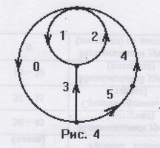 ВЕТВИ С ЭДС = 2